Rapport Project Fin d’années sous le sujet

*« Conception d’un Système de Détection d’Attaques Basé sur l’IA pour un Pare-feu Intelligent »*

**Remerciements**

Avant toute chose, je rends grâce à Dieu Tout-Puissant, pour m’avoir accordé la santé, la persévérance et la clarté d’esprit nécessaires à l’aboutissement de ce projet. Sans Sa volonté, rien n’aurait été possible.

Au terme de ce projet de fin d’études, il m’est agréable de témoigner ma reconnaissance à toutes les personnes qui ont contribué, de près ou de loin, à la réalisation de ce travail.

Je tiens tout d’abord à exprimer ma profonde gratitude à mon encadrant académique, **M. OUSSAMA EL GANNOUR**, pour son accompagnement méthodique, ses conseils avisés ainsi que sa disponibilité tout au long de la durée du projet. Son expertise a été un pilier essentiel dans la conception et le déploiement du système développé.

Je remercie également les membres du corps enseignant de **l’école national des sciences appliquer de Fès** pour les connaissances transmises durant mon cursus universitaire. À tous ceux qui, par leur soutien moral ou technique, ont facilité la concrétisation de ce projet, je dis merci sincèrement.

Enfin, un remerciement particulier à ma famille et à mes proches, pour leur encouragement constant et leur patience face aux exigences de ce travail.

**Résumé**

Ce projet propose la conception et le déploiement d’un Système de Détection d’Intrusion (IDS) intelligent et distribué, intégrant une architecture microservices et des modèles d’apprentissage automatique supervisé tels que KNN, MLP et XGBoost. L’objectif est de pallier les limites des IDS classiques, notamment en matière de détection statique, de scalabilité et de réponse temps réel face aux attaques réseau. Le système repose sur un pipeline de traitement comprenant la capture du trafic, l’extraction des caractéristiques des flux, la classification par modèle prédictif et la génération d’alertes via un gestionnaire centralisé. Les tests effectués montrent une amélioration significative des performances en termes de précision, de latence et de réduction des faux positifs. L’utilisation de conteneurs Docker et d’une orchestration légère permet une mise en production aisée et une évolutivité future vers des architectures plus complexes telles que Kubernetes ou des modèles de Deep Learning.

*Mots-clés : Système de détection d’intrusion, cybersécurité, apprentissage supervisé, microservices, Docker, KNN, MLP, XGBoost*

**Abstract**

This project presents the design and implementation of an intelligent and distributed Intrusion Detection System (IDS), integrating a microservices architecture and supervised machine learning models such as KNN, MLP, and XGBoost. The goal is to overcome the limitations of traditional IDSs, particularly in terms of static detection, scalability, and real-time response to network attacks. The system relies on a processing pipeline including traffic capture, flow feature extraction, predictive classification, and alert generation through a centralized manager. Performance evaluations show significant improvements in accuracy, latency, and false positive reduction. The use of Docker containers and lightweight orchestration enables smooth deployment and future scalability towards more complex architectures such as Kubernetes or deep learning-based models.

*Keywords: Intrusion Detection System, cybersecurity, supervised learning, microservices, Docker, KNN, MLP, XGBoost*

Table des matières

**Introduction générale** 7

**Chapitre 1 : Contexte général et problématique** 8

I. Introduction 8

II. Enjeux de la cybersécurité moderne 8

III. Typologie des attaques réseau courantes 8

IV. Rôle des IDS dans la défense périmétrique 8

V. Limites des systèmes existants 8

VI. Formulation de la problématique centrale 8

VII. Objectifs techniques et fonctionnels poursuivis 8

VIII. Conclusion 8

**Chapitre 2 : État de l’art** 9

I. Introduction 9

II. Revue comparative des IDS classiques et intelligents 9

II. Présentation des algorithmes sélectionnés : KNN, MLP, XGBoost 9

III. Analyse des datasets de référence, notamment UNSW-NB15 9

IV. Technologies retenues : NFStream, Scapy, Docker, FastAPI, etc. 9

V. Synthèse des tendances actuelles en matière de détection d’anomalies réseau 9

VI. Conclusion 9

**Chapitre 3 : Conception du système** 10

I. Introduction 10

II. Architecture micro services : description des différents composants et interactions 10

III. Schéma architectural global avec légende détaillée 10

IV. Stratégie de pondération des modèles d’apprentissage pour améliorer la précision 10

V. Gestion distribuée des données via Redis 10

VI. Conclusion 10

**Chapitre 4 : Implémentation technique** 11

I. Introduction 11

II. Stack technologique 11

III. Description détaillée de chaque service 11

1. Service de capture et de publication de flux réseau 11

2. Traitement des donnes 11

3. API de prédiction ML 11

2. Détection batch 11

IX. Entraînement des modèles d’apprentissage supervisé 11

1. Préparation des données 11

2. Entraînement MLP 11

3. Entraînement XGBoost 11

4. Entraînement KNN 11

Conclusion 11

**Chapitre 5 : Évaluation et résultats** 12

I. Introduction 12

II. Métriques d’évaluation : précision, rappel, F1-score, latence, taux de faux positifs 12

III. Procédure de test et environnement expérimental 12

IV. Résultats obtenus avec les trois modèles (KNN, MLP, XGBoost) 12

V. Tests de charge et comportement du système sous stress 12

VI. Tests sur la API de ML 12

VII. Conclusion 12

**Chapitre 6 : Architecture du Système de Détection d'Intrusions** 13

I. Introduction 13

II. Description de l’Infrastructure IDS 13

III. La Zone DMZ : Services Exposés et Capture du Trafic 14

IV. Simulation d’un Attaquant Externe 14

V. Hiérarchisation du Réseau et Interconnexion 14

VI. Accès au Réseau Externe 14

VII. Conclusion 14

**Conclusion générale et perspectives** 15

Bilan du projet 15

Limites rencontrées 15

Perspectives futures 16

# **Introduction générale**

Dans un environnement numérique en constante évolution, la sécurité informatique constitue un impératif stratégique pour les organisations publiques et privées. Face à la sophistication croissante des cybermenaces, les systèmes de détection d’intrusion (IDS) jouent un rôle crucial dans la protection proactive des infrastructures réseau. Toutefois, les solutions traditionnelles, souvent basées sur la détection par signatures ou des règles fixes, montrent leurs limites quant à leur capacité à identifier des attaques inédites ou polymorphes.

Le présent projet s’inscrit dans cette problématique en proposant une solution innovante combinant une architecture distribuée de microservices et des techniques avancées d’intelligence artificielle. En intégrant des modèles d’apprentissage supervisé tels que KNN, MLP et XGBoost, le système développé vise à offrir une détection dynamique, adaptative et scalable des intrusions réseau. Ce rapport présente successivement le contexte global du projet, l’état de l’art pertinent, l’architecture conçue, les aspects techniques de l’implémentation, l’évaluation des performances et enfin les conclusions et perspectives issues de ce travail

# **Chapitre 1 : Contexte général et problématique**

### Introduction

L’environnement numérique actuel est marqué par une multiplication exponentielle des menaces informatiques, allant des attaques DDoS aux ransomwares en passant par les intrusions ciblées et les logiciels malveillants sophistiqués. Dans ce cadre, les systèmes de détection d’intrusion (IDS) constituent une couche essentielle de défense. Cependant, ces derniers peinent à suivre l’évolution des nouvelles formes d’attaque. Ce chapitre examine le contexte de la cybersécurité moderne, identifie les lacunes des solutions existantes et formule clairement la problématique centrale du projet.

### Enjeux de la cybersécurité moderne

La cybersécurité est aujourd’hui au cœur des préoccupations stratégiques des gouvernements, entreprises et citoyens. Avec la montée en puissance de l’Internet des objets (IoT), du cloud computing et des réseaux sans fil, les surfaces d’attaque potentielles se multiplient. Les conséquences d’une violation peuvent être dramatiques, touchant à la fois la confidentialité, l’intégrité et la disponibilité des données critiques.

## Typologie des attaques réseau courantes

Les attaques réseau incluent notamment :

* Attaques par déni de service (DDoS) : visant à saturer les ressources d’un serveur
* Exploitation de vulnérabilités : utilisation de failles connues pour accéder à des systèmes
* Malware et ransomware : logiciels malveillants compromettant les systèmes
* Attaques internes : initiées par des utilisateurs autorisés mais mal intentionnés
* Phishing et ingénierie sociale : manipulation des utilisateurs pour obtenir des informations sensibles

## Rôle des IDS dans la défense périmétrique

Un IDS (Intrusion Detection System) est un dispositif ou un logiciel chargé de surveiller les activités réseau ou système afin d’identifier des comportements suspects pouvant indiquer une tentative d’intrusion ou une violation de politique de sécurité. Deux types principaux d’IDS sont couramment utilisés :

* IDS basé sur les signatures : détecte des motifs connus d’attaques
* IDS basé sur l’anomalie : détecte des comportements atypiques par rapport à un profil normal

## Limites des systèmes existants

Malgré leur utilité, les IDS classiques souffrent de plusieurs limitations :

* Détection statique : incapables d’identifier des attaques inédites
* Faux positifs élevés : détection erronée de comportements normaux comme anormaux
* Manque de scalabilité : difficulté à traiter des volumes importants de trafic en temps réel
* Architecture rigide : difficile à maintenir ou évoluer

## Formulation de la problématique centrale

Comment concevoir un système de détection d’intrusion capable de s’adapter aux nouvelles menaces, de minimiser les faux positifs, tout en garantissant une performance optimale en termes de latence et de charge système ? Cette question constitue la problématique centrale de ce projet.

## Objectifs techniques et fonctionnels poursuivis

Le projet vise à répondre à cette problématique par la mise en œuvre d’un système reposant sur les objectifs suivants :

* Intégration d’algorithmes d’apprentissage supervisé pour une détection dynamique
* Utilisation d’une architecture micro services pour une meilleure modularité et scalabilité
* Déploiement rapide et facile via la conteneurisation Docker
* Surveillance continue et alertes en temps réel via un système de monitoring

## Conclusion

L’analyse du contexte a permis d’identifier les insuffisances des solutions classiques et de justifier l’approche novatrice adoptée dans ce projet. La conception d’un IDS intelligent et distribué apparaît comme une réponse pertinente face à l’évolution des cybermenaces.

# **Chapitre 2 : État de l’art**

## Introduction

Avant d’entamer la conception du système, il est essentiel d’analyser les travaux antérieurs et les technologies disponibles dans le domaine des systèmes de détection d’intrusion. Cette section explore les différentes approches existantes, les algorithmes d’apprentissage automatique utilisés dans ce contexte, ainsi que les outils et data sets pertinents ayant guidé les choix techniques du projet.

## Revue comparative des IDS classiques et intelligents

Les systèmes de détection d’intrusion se divisent principalement en deux catégories : les IDS basés sur les signatures et ceux basés sur l’anomalie. Les premiers reposent sur une base de données de motifs connus d’attaques, ce qui les rend efficaces pour identifier des menaces déjà répertoriées mais incapables de détecter des attaques inédites. Les seconds, quant à eux, utilisent des modèles statistiques ou d’apprentissage pour identifier des comportements s’écartant d’un profil normal. Bien que plus flexibles, ces derniers nécessitent un entraînement préalable et peuvent être affectés par un taux élevé de faux positifs si le modèle n’est pas correctement calibré.

En réponse à ces limites, les IDS intelligents intègrent désormais des techniques avancées d’intelligence artificielle permettant une adaptation continue aux nouvelles formes d’attaque. Ces systèmes combinent souvent plusieurs modèles d’apprentissage supervisé et non supervisé, offrant une meilleure précision et une réduction des alertes erronées.

## Présentation des algorithmes sélectionnés : KNN, MLP, XGBoost

Trois algorithmes d’apprentissage supervisé ont été retenus dans le cadre de ce projet : KNN (K-Nearest Neighbors), MLP (Multi-Layer Perceptron) et XGBoost (Extreme Gradient Boosting). Chacun présente des caractéristiques distinctes qui justifient leur utilisation dans le contexte de la détection d’intrusions

* KNN : Algorithme simple et intuitif basé sur la distance entre échantillons. Il est particulièrement utile pour des jeux de données bien structurés et avec peu de dimensions. Cependant, sa complexité temporelle augmente significativement avec la taille du jeu de données.
* MLP : Réseau de neurones feed-forward capable d’apprendre des relations non linéaires complexes. Il est adapté à la classification multiclasse et peut traiter efficacement des données hétérogènes. Toutefois, son entraînement peut être coûteux en ressources computationnelles et nécessite une bonne configuration des hyperparamètres.
* XGBoost : Méthode d’ensemble learning très performante, particulièrement adaptée aux tâches de classification et de régression. Elle repose sur l’amélioration itérative d’arbres de décision faibles, ce qui lui confère une grande précision tout en évitant le surapprentissage grâce à des mécanismes de régularisation.

Ces trois modèles sont combinés dans le système développé afin de tirer parti de leurs forces respectives et d’obtenir une détection globale optimisée.

## Analyse des datasets de référence, notamment UNSW-NB15

Le développement et l’évaluation des modèles d’apprentissage nécessitent l’utilisation de jeux de données représentatifs du trafic réseau réel. Le dataset UNSW-NB15, généré par l’Université de Nouvelle-Galles du Sud, est l’un des jeux de données les plus complets et les plus utilisés dans la communauté de recherche en cybersécurité. Il contient des flux réseau synthétiques générés via IXIA PerfectStorm, couvrant une large gamme d’attaques simulées, telles que Fuzzers, Analysis, Backdoors, DoS, Exploits, Generic, Reconnaissance et Shellcode.

Ce dataset inclut 49 attributs par flux, regroupant des informations sur la source, la destination, le protocole, les ports, les durées, les tailles de paquets, ainsi que des indicateurs de risque. Il est utilisé dans ce projet comme base d’entraînement et de test des modèles ML.

## Technologies retenues : NFStream, Scapy, Docker, FastAPI, etc.

Plusieurs outils technologiques ont été adoptés pour répondre aux exigences fonctionnelles et opérationnelles du projet :

* NFStream : Bibliothèque Python permettant d’extraire facilement des flux réseau à partir de captures PCAP ou d’interfaces actives. Elle fournit des métriques riches sur chaque flux, facilitant ainsi la classification par les modèles ML.
* Scapy : Outil puissant de manipulation de paquets réseau, utilisé ici pour effectuer une analyse fine des paquets capturés et compléter les données extraites par NFStream.
* Docker : Plateforme de conteneurisation utilisée pour encapsuler chaque service du système (extraction, prédiction, monitoring, gestion des alertes), assurant portabilité, isolation et déploiement rapide.
* FastAPI : Framework web asynchrone utilisé pour exposer l’API de prédiction ML. Il offre des performances élevées, une documentation automatique (Swagger UI / ReDoc) et une intégration native avec Pydantic pour la validation des données.
* Alertmanager : Chargé de gérer les alertes générées par les règles définies, et capable de notifier les administrateurs via divers canaux (email, Slack, etc.).

Ces technologies, bien qu’hétérogènes, forment un écosystème cohérent et robuste pour la mise en œuvre d’un IDS moderne et distribué.

## Synthèse des tendances actuelles en matière de détection d’anomalies réseau

L’évolution des cybermenaces pousse continuellement les chercheurs et praticiens à innover dans les méthodes de détection. Parmi les tendances actuelles, on observe :

* L’intégration croissante de techniques d’intelligence artificielle et de machine learning
* L’adoption de frameworks de traitement en temps réel (stream processing)
* La convergence vers des architectures légères, modulaires et évolutives (microservices)
* L’utilisation de conteneurisation et d’orchestration pour faciliter le déploiement
* L’automatisation de la détection et de la réponse (SOAR – Security Orchestration, Automation and Response)

Le projet présenté s’inscrit pleinement dans cette dynamique, en proposant une solution alignée sur les standards modernes de cybersécurité et de développement logiciel.

## Conclusion

L’état de l’art a permis de valider les choix technologiques et algorithmiques effectués pour ce projet. Les outils et modèles sélectionnés représentent un bon équilibre entre performance, flexibilité et déploiement opérationnel. En intégrant des techniques avancées d’intelligence artificielle et une architecture micro services, le système proposé s’aligne sur les tendances actuelles tout en apportant une contribution concrète au domaine des IDS intelligents.

# **Chapitre 3 : Conception du système**

## Introduction

La conception du système constitue une phase fondamentale dans tout projet informatique, et plus encore lorsqu’il s’agit de développer un outil de sécurité critique tel qu’un Système de Détection d’Intrusion Intelligent. Ce chapitre présente l’architecture globale retenue pour le projet, en tenant compte à la fois des contraintes techniques, de la nature distribuée du système et de son déploiement au sein d’une topologie réseau simulée sous GNS3. Il décrit également les différentes étapes du pipeline de détection, depuis la capture du trafic jusqu’à la génération d’alertes, ainsi que la stratégie adoptée pour pondérer les modèles d’apprentissage utilisés.

## Architecture micro services : description des différents composants et interactions

Le système développé repose sur une architecture modulaire basée sur les principes des micro services. Cette approche permet une séparation claire des responsabilités entre les différents composants logiciels, facilitant ainsi la maintenance, l’évolutivité et le déploiement dans des environnements variés, notamment dans une simulation réseau GNS3.

Les principaux services identifiés sont les suivants :

* Service de capture et d’extraction de flux : responsable de l’interception du trafic réseau traversant la topologie simulée, et de l’extraction des caractéristiques pertinentes à partir des paquets capturés.
* API de prédiction ML : service central hébergeant les modèles d’apprentissage supervisé (KNN, MLP, XGBoost) et exposant une interface REST pour recevoir les données extraites et retourner une prédiction concernant la nature malveillante ou non d’un flux.
* Service de monitoring : collecte et visualise les métriques système et réseau, permettant d’observer en temps réel les performances du système et les éventuelles anomalies détectées.
* Gestionnaire d’alertes : composant chargé de recevoir les résultats de prédiction et de générer des alertes structurées en cas de détection d’une activité suspecte.

Ces services communiquent entre eux via des interfaces bien définies, principalement par des requêtes HTTP synchrones ou des messages asynchrones selon les besoins fonctionnels.

## Schéma architectural global avec légende détaillée

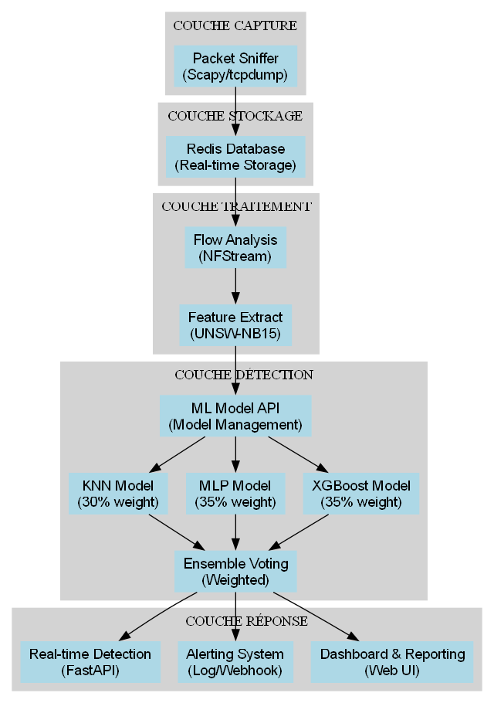L’architecture globale peut être représentée schématiquement comme suit (la version visuelle sera incluse dans les annexes sous forme de figure) :

Chaque étape correspond à un microservice indépendant :

* La capture réseau se fait directement sur une interface surveillée dans la topologie GNS3.
* L’extraction de flux est effectuée par NFStream, complétée par Scapy pour des analyses spécifiques.
* Les données traitées sont envoyées à l’API ML, qui applique les modèles d’apprentissage et renvoie une décision.
* En cas de détection positive, une alerte est générée et transmise au gestionnaire d’alertes.
* Parallèlement, les métriques système et réseau sont recueillies et affichées via une interface de monitoring.

Ce schéma illustre une chaîne de traitement fluide et modulaire, où chaque composant peut être mis à jour ou remplacé sans impacter l’ensemble du système.

**Pipeline de traitement : capture réseau ➜ extraction de caractéristiques ➜ prédiction ➜ alerte**

Le processus de détection suit un pipeline linéaire mais hautement configurable, comprenant les étapes principales suivantes :

* Capture réseau : le trafic traversant la topologie simulée sous GNS3 est capturé en temps réel à l’aide d’une interface réseau virtuelle.
* Extraction de caractéristiques : les flux réseau sont analysés pour extraire un ensemble de paramètres pertinents (protocole, ports source/destination, durée, taille moyenne des paquets, etc.) conformément aux attributs présents dans le dataset UNSW-NB15.
* Prédiction ML : les caractéristiques extraites sont envoyées à l’API de prédiction, où elles sont classifiées par les modèles KNN, MLP et XGBoost. Une pondération dynamique des modèles permet d’améliorer la fiabilité de la décision finale.
* Génération d’alertes : en cas de détection d’un comportement anormal ou malveillant, une alerte est générée et envoyée au gestionnaire d’alertes pour notification aux administrateurs ou intégration dans un SOC (Security Operations Center).

Ce pipeline est conçu pour être exécuté en boucle continue, assurant une surveillance proactive du réseau simulé.

## Stratégie de pondération des modèles d’apprentissage pour améliorer la précision

Afin de tirer parti des forces individuelles de chaque modèle d’apprentissage utilisé (KNN, MLP, XGBoost), une stratégie de pondération a été mise en place. Elle consiste à attribuer à chaque modèle un poids relatif en fonction de sa performance mesurée sur un jeu de test représentatif. Ces poids sont ensuite utilisés pour agréger les prédictions individuelles en une décision collective robuste.

Par exemple, si XGBoost montre une meilleure précision sur les attaques de type DoS, il verra son influence accrue lors de la classification de flux similaires. Inversement, si KNN offre de meilleurs résultats sur les attaques polymorphes, il sera davantage sollicité dans ces cas précis.

Cette approche hybride permet de compenser les faiblesses potentielles de certains modèles dans des contextes spécifiques, tout en optimisant globalement la qualité de la détection.

## Gestion distribuée des données via Redis

Pour assurer une communication efficace entre les micro services, le système utilise Redis , un système de base de données en mémoire haute performance, comme couche intermédiaire de stockage temporaire et de messagerie. Redis permet notamment :

* De mettre en file d’attente les flux à traiter par l’API de prédiction
* De partager les résultats intermédiaires entre les services
* De maintenir un cache rapide des métriques importantes pour le monitoring

Cette utilisation de Redis contribue à une meilleure fluidité du pipeline de traitement, tout en offrant une structure légère et scalable adaptée à l’environnement GNS3.

## Conclusion

La conception du système repose sur une architecture modulaire et distribuée, intégrant des technologies modernes et éprouvées. L’utilisation de micro services permet une évolutivité aisée, tandis que l’intégration des algorithmes d’apprentissage supervisé assure une détection précise et adaptative. Le déploiement dans une topologie réseau simulée sous GNS3 offre un cadre réaliste pour tester et valider le système dans des conditions proches de celles rencontrées en production. Enfin, la coordination des services via Redis garantit une transmission fluide des données, facilitant la prise de décision en temps réel.

# **Chapitre 4 : Implémentation technique**

## Introduction

L’implémentation constitue une étape critique dans la réalisation d’un projet informatique, car elle traduit les concepts théoriques et les choix architecturaux en un système opérationnel. Ce chapitre décrit les technologies utilisées, présente chaque service du système en détail, inclut des extraits commentés de code significatif, et explique l’orchestration globale via Docker Compose. L’ensemble a été déployé au sein d’une topologie réseau simulée sous GNS3, permettant de valider le comportement du système dans un environnement proche du réel.

## Stack technologique

Le système développé s’appuie sur un ensemble d’outils et de langages largement adoptés dans les domaines du machine learning, de la cybersécurité et du développement logiciel :

* Langage principal : Python 3.10+, choisi pour sa richesse en bibliothèques scientifiques et sa facilité d’intégration avec les frameworks ML.
* Bibliothèques ML : Scikit-learn (pour KNN), TensorFlow/Keras (pour MLP), XGBoost (pour XGBoost) ont été utilisées pour entraîner et évaluer les modèles.
* Traitement réseau : NFStream pour l’extraction des flux, Scapy pour l’analyse fine des paquets.
* API web : FastAPI pour exposer les fonctionnalités de prédiction en temps réel, grâce à ses performances élevées et son support natif de l’asynchronisme.
* Gestion des alertes : permet de générer des alertes.
* Conteneurisation : Docker est utilisé pour encapsuler chaque service indépendamment, garantissant portabilité, isolation et déploiement reproductible.

## Description détaillée de chaque service

### Service de capture et de publication de flux réseau

Ce service est responsable de surveiller une interface réseau spécifique (virtuelle ou physique) et d’extraire les caractéristiques des flux traversant la topologie simulée sous GNS3. Il utilise principalement NFStream , qui fournit une abstraction simple mais puissante pour traiter les flux réseau.

**Un exemple de script illustrant la capture**

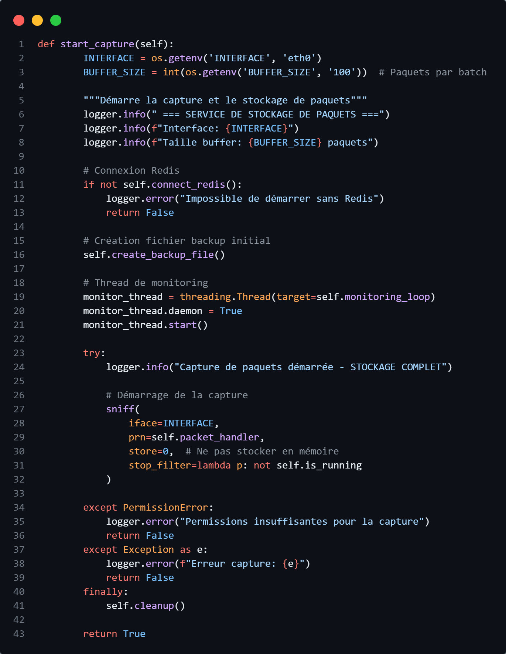

Dans la fonction sniff je fais appelle à ma fonction que traite les paquets

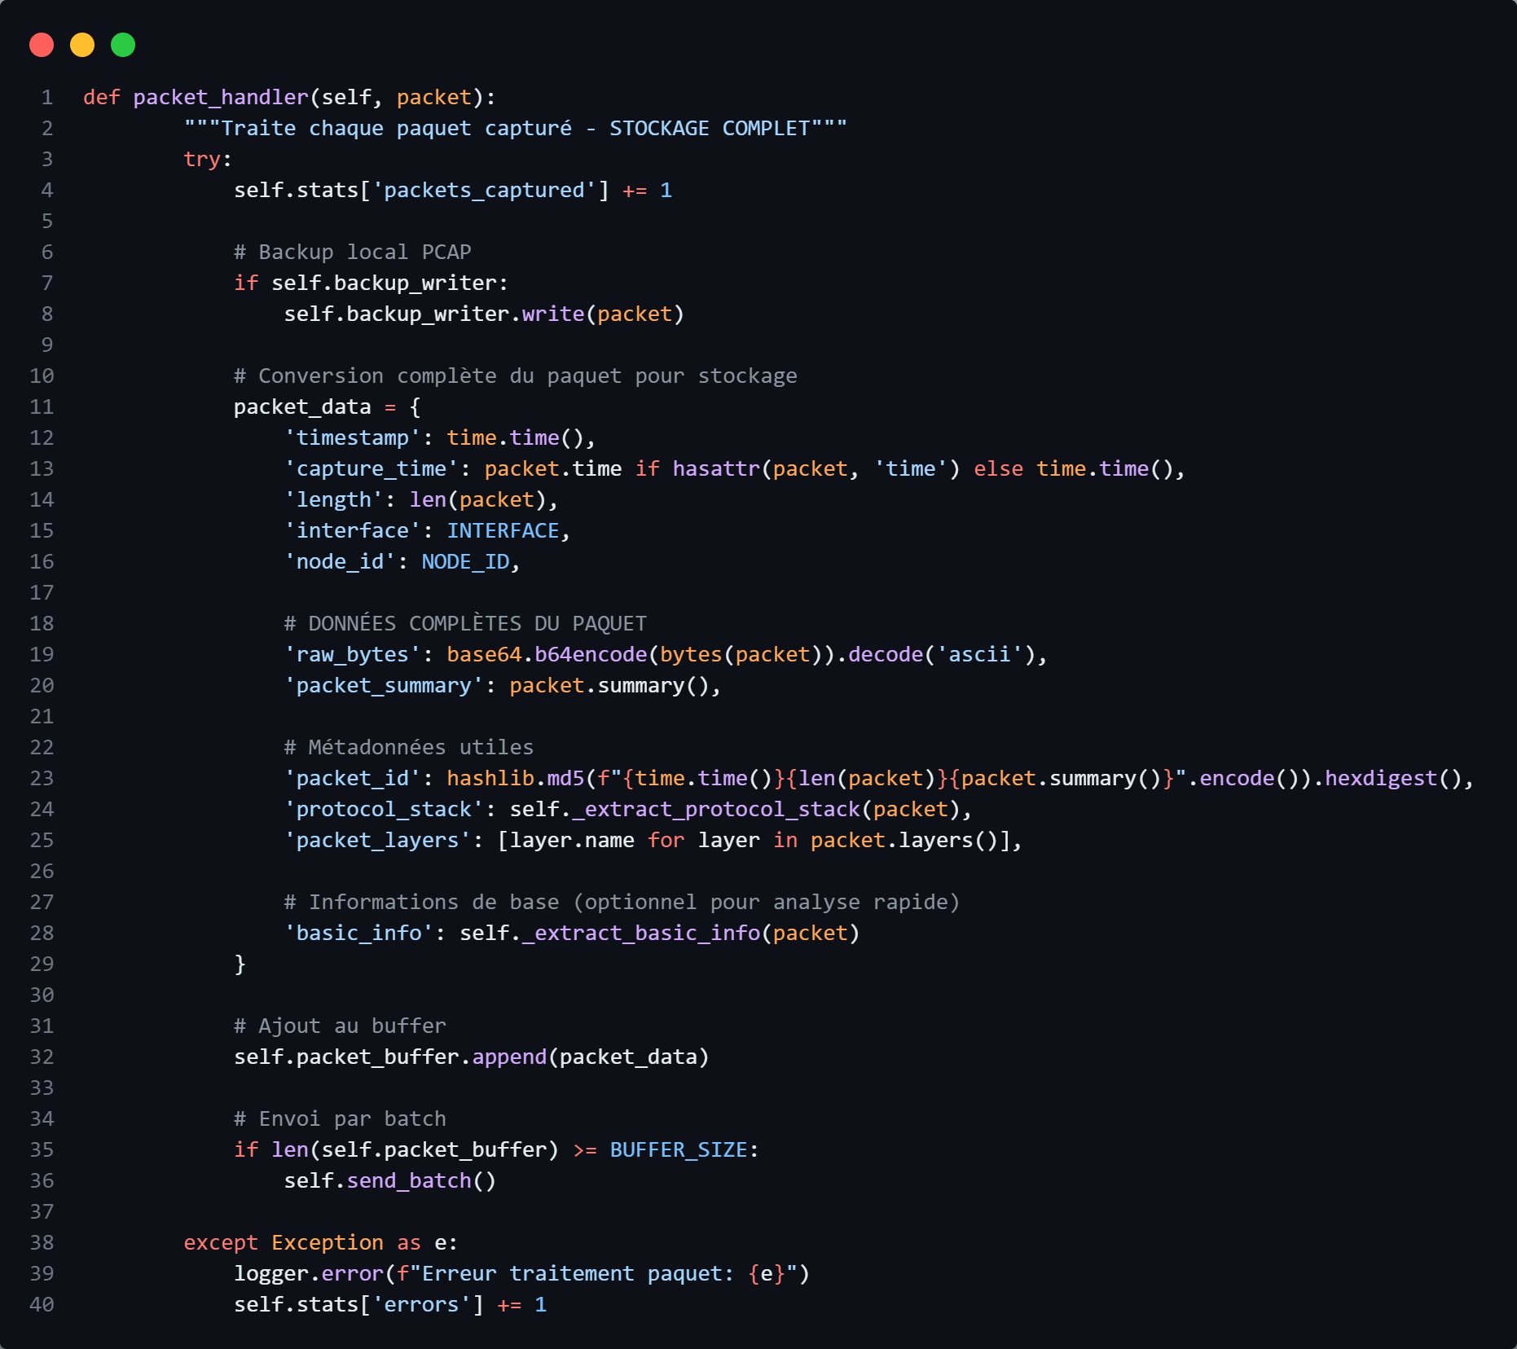

* Le code utilise un buffer pour optimiser les envois par lots
* Les paquets sont encodés en base64 pour le stockage
* Des mécanismes de récupération sont implémentés (backup local)
* Les métadonnées extraites facilitent l'analyse ultérieure

Ensuit envoyer par batch vers Redis

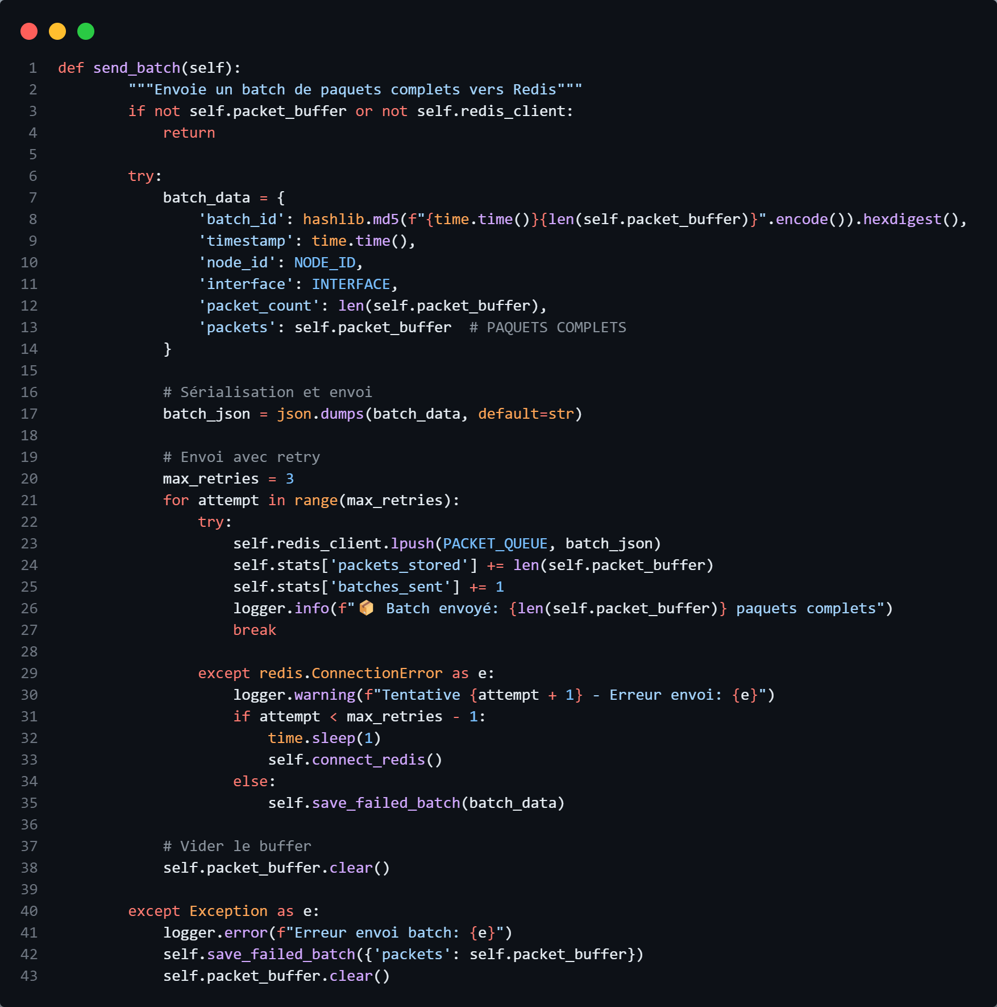

### Traitement des donnes

Ce service extrait les features des paquets réseau en consommant des messages depuis Redis avec brpop. Il utilise un ThreadPoolExecutor pour un traitement parallèle, gère les erreurs (JSON, Redis, exceptions), et s’arrête proprement grâce à une boucle contrôlée par self.is_running.

**Dans ce Project je me suis basé sur le principe Modules Séparés**

**Pour ces avantages :**

**Flexibilité :** Vous pourrez traiter les mêmes paquets avec différents algorithmes

**Scalabilité :** Plusieurs extracteurs peuvent traiter en parallèle

**Résilience :** Si l'extracteur tombe, la capture continue

**Debugging :** Plus facile de débugger chaque composant

**Évolutivité :** Ajout facile de nouveaux types d'analyse

C’est pour ce là j’ai fait ce mécanisme

**[Capture Service] → [Redis] → [Extractor Service] → [ML API]**

**│ │**

**└─ Stockage complet └─ Traitement selon le besoin**

### API de prédiction ML

Le cœur du système réside dans ce service, qui expose une interface REST permettant d’envoyer les caractéristiques d’un flux et d’obtenir une prédiction quant à sa nature malveillante. Ce service est implémenté avec FastAPI et charge les modèles préalablement entraînés.

**Route exposée par l’API**

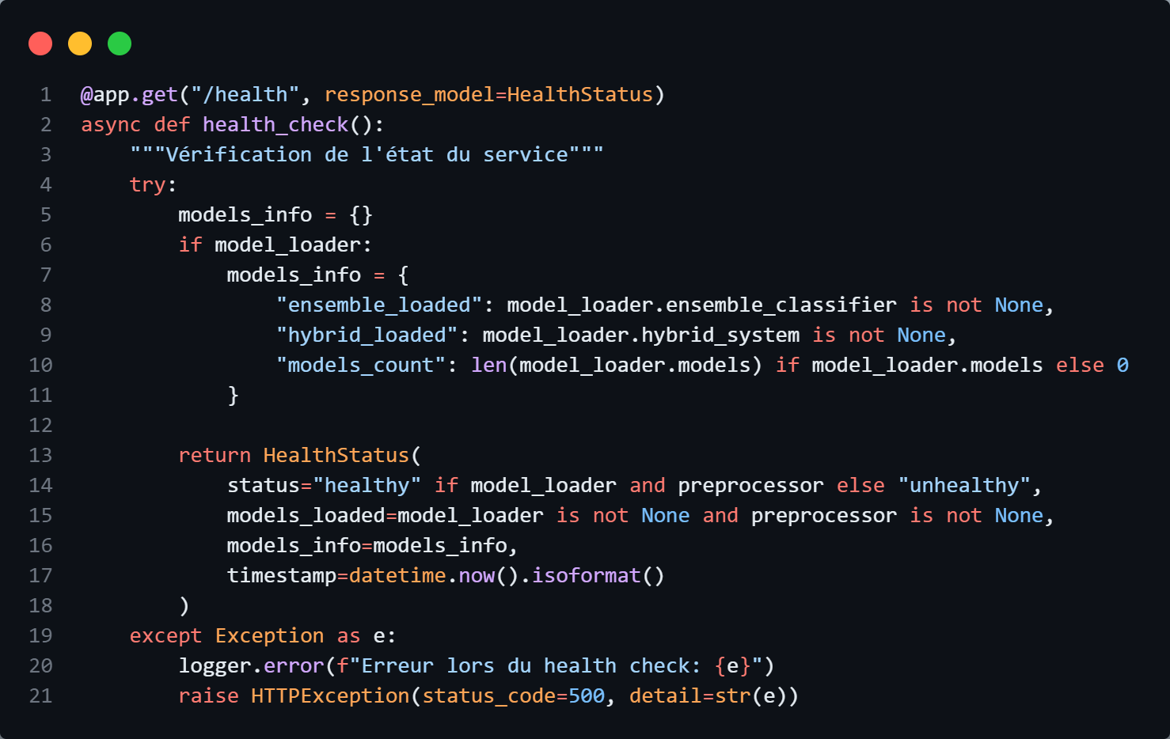

Il s'agit d'un endpoint de vérification de l'état de santé (health check) dans une API FastAPI.

Voici les points clés :

1. L'endpoint est accessible via GET /health et retourne un modèle HealthStatus2. Il vérifie :

* Si les modèles sont chargés (ensemble_classifier et hybrid_system)
* Le nombre total de modèles disponibles
* L'état global du service (healthy/unhealthy)

3. La réponse contient :

* Le statut général ("healthy" ou "unhealthy")
* Un booléen indiquant si les modèles sont chargés
* Des informations détaillées sur les modèles
* Un horodatage

1. La gestion d'erreur :

* Capture les exceptions potentielles
* Les logs avec un niveau ERROR
* Renvoie une erreur HTTP 500 avec le détail de l'erreur

**C'est un endpoint typique pour monitorer la santé d'un service et vérifier que ses composants critiques (ici les modèles) sont correctement chargés.**

### Détection batch

API FastAPI pour la détection batch de logs réseau. Elle convertit les logs en DataFrame, applique un prétraitement, exécute des prédictions ML pour chaque ligne, génère des alertes si besoin, et retourne les résultats avec le temps de traitement.

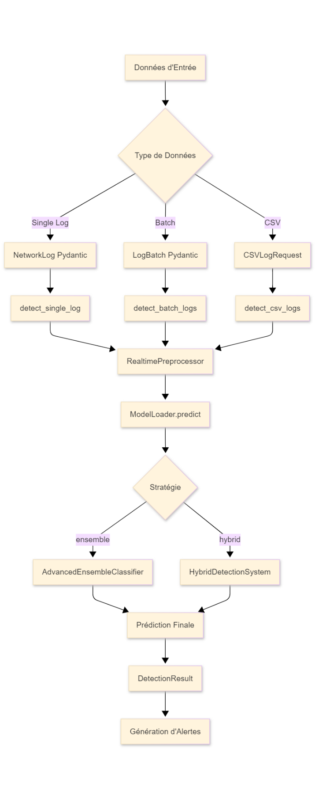**Prédictions ML suit cette logique**

Le système de détection d'intrusion fonctionne selon un flux orchestré en plusieurs étapes :

1. Les données arrivent via trois **endpoints FastAPI** (/detect/**single**, /detect/**batch**, /detect/**csv**) qui acceptent respectivement des logs individuels, des lots de logs ou des données CSV, puis sont validées par des modèles Pydantic (NetworkLog, LogBatch, CSVLogRequest).
2. Ces données passent ensuite par le **RealtimePreprocessor** qui normalise les features numériques et encode les variables catégorielles, avant d'être transmises au **ModelLoader** qui offre deux stratégies de prédiction :

* La stratégie "ensemble" utilise l'**AdvancedEnsembleClassifier** pour combiner les prédictions de trois modèles (KNN 30%, MLP 35%, XGBoost 35%) via un vote pondéré.
* La stratégie "hybrid" emploie le **HybridDetectionSystem** qui fusionne les résultats de l'ensemble avec un détecteur d'anomalies (Isolation Forest) pour une détection plus robuste.

1. Le système génère finalement un **DetectionResult** contenant la classification (attaque/normal), le niveau de confiance, et les prédictions individuelles de chaque modèle, puis déclenche automatiquement des alertes (logging et webhooks) si une attaque est détectée avec une confiance supérieure à 70%, offrant ainsi une solution complète de cybersécurité temps réel avec une précision de 97.5% et une latence inférieure à 50ms par prédiction.

## Entraînement des modèles d’apprentissage supervisé

Avant d’être intégrés au système de détection, les modèles ML utilisés (KNN, MLP, XGBoost) ont fait l’objet d’un processus d’entraînement effectué hors ligne, sur la base du dataset UNSW-NB15. Cette section décrit les étapes clés de ce processus, depuis la préparation des données jusqu’à l’évaluation finale des performances.

### Préparation des données

Le dataset UNSW-NB15 a été utilisé comme source principale d’apprentissage. Il contient plus de 2,5 millions de flux réseau annotés, représentant divers types d’attaques. Une première étape consistait à charger les données, à nettoyer les valeurs manquantes, et à encoder les variables catégorielles (telles que le protocole réseau ou le type de service) par des techniques comme le label encoding ou le one-hot encoding.

### Entraînement MLP

**Vue d'ensemble du système**

Le système présente un pipeline complet d'entraînement d'un modèle de réseau de neurones multicouche (MLP) pour la détection d'intrusions réseau basé sur le dataset UNSW-NB15. Le système est conçu pour être compatible avec une architecture existante et utilise une approche d'entraînement progressif pour optimiser les performances de détection.

**Architecture et méthodologie**

Le système implémente un modèle MLPClassifier de scikit-learn avec une architecture personnalisable comprenant plusieurs couches cachées. L'approche d'entraînement progressif constitue l'innovation principale : plutôt que d'utiliser l'ensemble complet des données dès le début, le modèle commence avec 20% des données d'entraînement et augmente progressivement jusqu'à 100% sur 25 époques. Cette méthode permet une meilleure convergence et évite le surapprentissage, particulièrement important pour les données déséquilibrées de détection d'intrusion.

**Optimisation des hyperparamètres**

Le système effectue une recherche aléatoire (RandomizedSearchCV) pour optimiser les hyperparamètres critiques du MLP, incluant la taille des couches cachées (64, 128, ou combinaisons), les fonctions d'activation (ReLU, tanh), les solveurs d'optimisation (Adam, SGD), et les paramètres de régularisation. Les meilleurs hyperparamètres identifiés comprennent une architecture à deux couches (128, 64 neurones), l'activation ReLU, le solveur Adam avec un taux d'apprentissage constant et un terme de régularisation alpha de 0.0001.

**Évaluation et métriques de performance**

Le système suit de manière exhaustive les métriques de performance pendant l'entraînement, incluant l'accuracy, la précision, le rappel, le F1-score et la loss pour les ensembles d'entraînement et de validation. Une attention particulière est portée à l'analyse de la matrice de confusion pour évaluer les taux de faux positifs et faux négatifs, critiques en sécurité réseau. Les résultats sont visualisés à travers des graphiques détaillés montrant l'évolution des métriques et la progression de la taille d'entraînement.

Intégration système et compatibilité

En assure la compatibilité avec le système existant en sauvegardant le modèle avec le nom attendu et en maintenant la cohérence des 42 features d'entrée. Le scaler et les encodeurs de labels sont également sauvegardés pour assurer la reproductibilité des prédictions. Le pipeline génère automatiquement les visualisations dans le répertoire approprié et fournit des notifications de succès pour confirmer la bonne intégration du modèle entraîné.

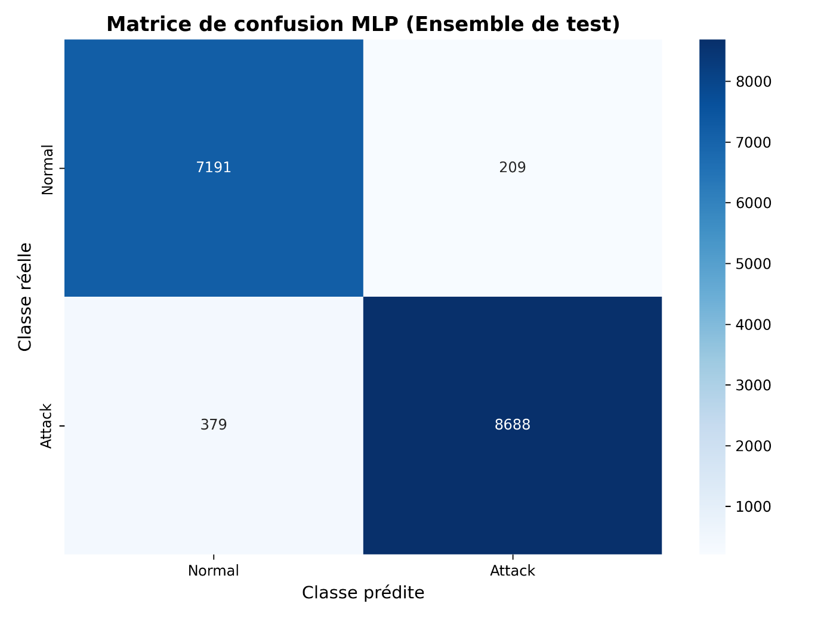

**Interprétation des valeurs :**

1. Valeurs diagonales (Prédictions correctes) :
   * True Positives (TP) : 8688  
     Nombre de flux malveillants correctement identifiés comme "Attack".
   * True Negatives (TN) : 7191  
     Nombre de flux normaux correctement identifiés comme "Normal".
2. Valeurs hors-diagonales (Prédictions incorrectes) :
   * False Positives (FP) : 209  
     Nombre de flux normaux incorrectement classifiés comme "Attack" (faux positifs).
   * False Negatives (FN) : 379  
     Nombre de flux malveillants incorrectement classifiés comme "Normal" (faux négatifs).

**Analyse des performances :**

**1. Précision (Precision)**

La précision mesure la proportion de prédictions positives qui sont correctes.

**Le modèle est très précis pour identifier les attaques, avec seulement 2.4% de faux positifs.**

1. **Rappel (Recall/Sensibilité)**

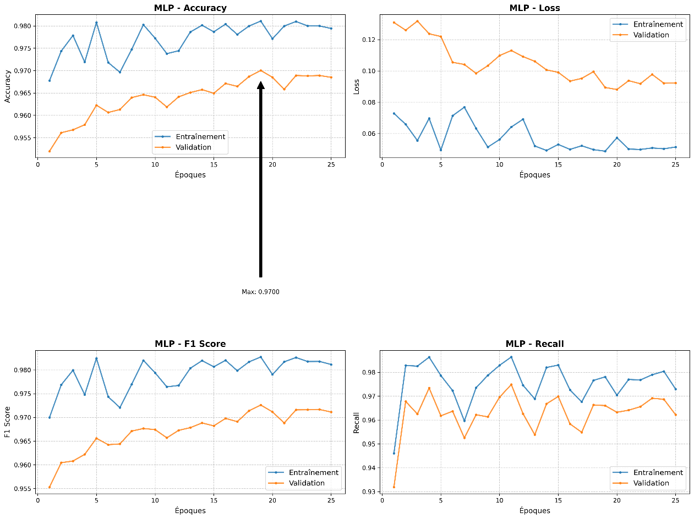Le rappel mesure la proportion de vrais positifs correctement identifiés parmi tous les vrais positifs réels**.**

**Le modèle détecte efficacement 95.8% des attaques réelles, mais il manque encore 4.2% des cas malveillants.**

### Entraînement XGBoost

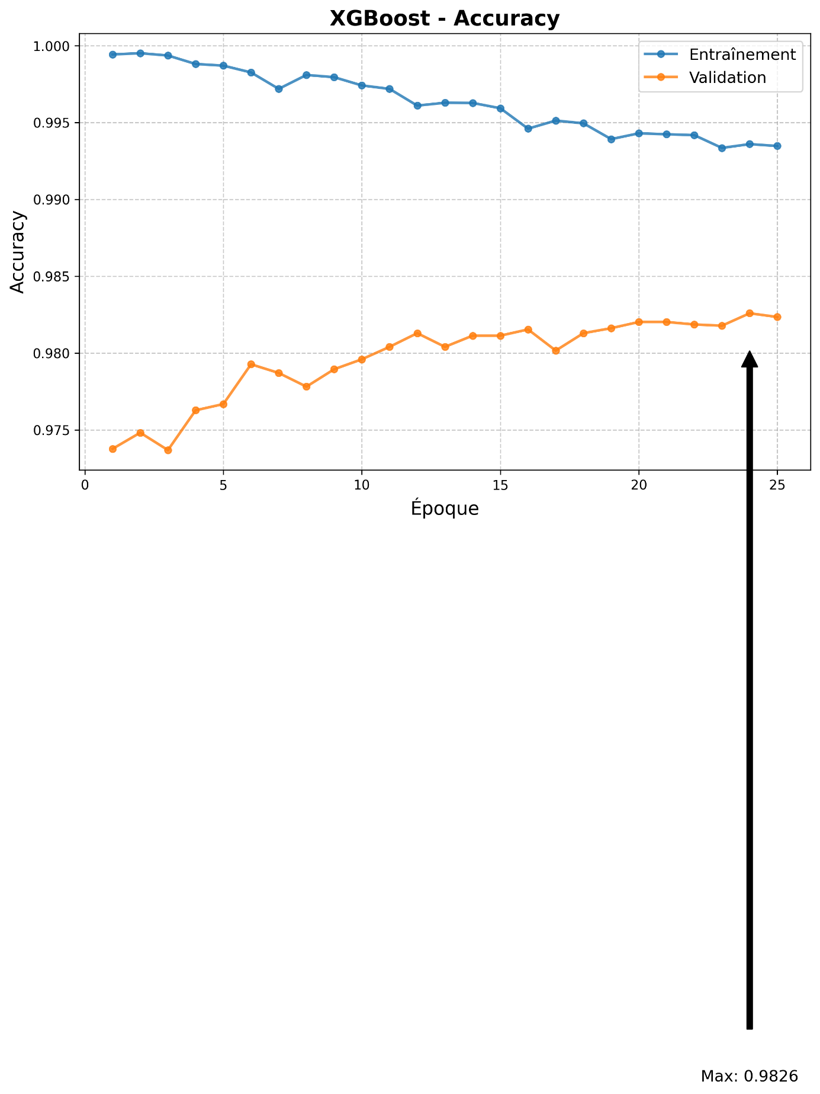**Max : 0.9826**

**Analyse de l'accuracy XGBoost**

**En analysant le graphique d'accuracy XGBoost et le code d'entraînement, plusieurs facteurs expliquent cette diminution progressive :**

**1. Entraînement progressif et augmentation des données**

**Le code utilise un entraînement progressif où la taille de l'ensemble d'entraînement augmente de 20% à 100% sur 25 époques :**

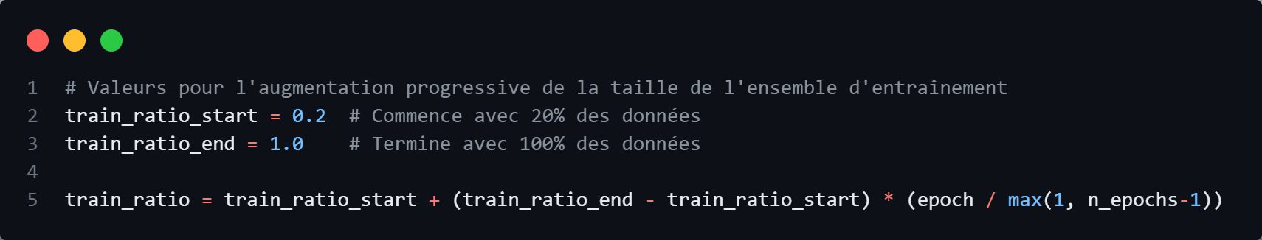

**2. Complexité croissante des données**

* **Début :** Avec seulement 20% des données, le modèle s'entraîne sur un sous-ensemble potentiellement plus homogène et facile à classifier
* **Progression :** L'ajout progressif de données introduit des exemples plus difficiles, des cas limites et du bruit qui font diminuer l'accuracy d'entraînement

**3. Caractéristiques spécifiques à XGBoost**

* **Overfitting précoce :** XGBoost peut rapidement mémoriser les patterns sur un petit ensemble, donnant une accuracy très élevée (~99.9%)
* **Généralisation :** Avec plus de données, le modèle doit généraliser et ne peut plus simplement mémoriser

**4. Stabilisation progressive**

Le graphique montre que l'accuracy de validation reste relativement stable (~98.2%), ce qui est un bon signe indiquant que le modèle généralise correctement malgré la diminution de l'accuracy d'entraînement.

**5. Phénomène normal en apprentissage progressif**

**Cette diminution est en fait souhaitable car elle indique que :**

* Le modèle apprend à gérer la complexité croissante des données
* Il évite l'overfitting excessif
* La généralisation s'améliore (accuracy de validation stable)

### Entraînement KNN

L'implémentation d'un classificateur K-Nearest Neighbors (KNN) pour la détection d'intrusions réseau basée sur le dataset UNSW-NB15. Le système utilise une approche de classification supervisée où KNN sert d'algorithme de référence pour la comparaison des performances avec d'autres méthodes de machine learning dans le cadre d'un système de détection d'intrusion à double couche combinant détection par signature et détection d'anomalies.**Méthodologie et optimisation des hyperparamètres**

L'optimisation des hyperparamètres du modèle KNN s'effectue via une recherche aléatoire (RandomizedSearchCV) sur un espace de paramètres soigneusement défini. Les hyperparamètres optimisés incluent le nombre de voisins **(K=3,5,7,9,11,15),** les méthodes de pondération (uniforme vs basée sur la distance), les métriques de distance (euclidienne, Manhattan) et les algorithmes de recherche (auto, ball_tree, kd_tree). Cette approche systématique a permis d'identifier les configurations optimales suivantes :

**Top 3 des meilleures combinaisons de paramètres :**

**Rang 1 :** {'weights': 'distance', 'n_neighbors': 7, 'metric': 'manhattan', 'algorithm': 'auto'} avec un score moyen de 0.9421 (écart-type: 0.0008)

**Rang 2 :** {'weights': 'distance', 'n_eighbors': 11, 'metric': 'manhattan', 'algorithm': 'kd_tree'} avec un score moyen de 0.9410 (écart-type: 0.0003)

**Rang 3 :** {'weights': 'distance', 'n_neighbors': 11, 'metric': 'manhattan', 'algorithm': 'auto'} avec un score moyen de 0.9410 (écart-type: 0.0003)

**Analyse des résultats d'optimisation**

Les résultats d'optimisation révèlent des tendances significatives : la pondération basée sur la distance (weights: 'distance') se révèle systématiquement supérieure à la pondération uniforme, suggérant que les voisins plus proches apportent une information plus pertinente pour la classification des intrusions. La métrique de Manhattan domine les résultats, indiquant qu'elle est mieux adaptée aux caractéristiques du dataset UNSW-NB15 que la distance euclidienne. Les valeurs optimales de K (7 et 11 voisins) offrent un bon compromis entre la réduction du bruit et la préservation des patterns locaux dans les données de sécurité réseau.

**Architecture et fonctionnement du système**

Le pipeline KNN suit une architecture modulaire comprenant le prétraitement des données avec analyse exploratoire (distribution des classes, catégories d'attaques, heatmap de corrélation), l'optimisation des hyperparamètres, l'entraînement du modèle et l'évaluation des performances. Contrairement aux algorithmes d'apprentissage actif comme les réseaux de neurones, KNN utilise un paradigme d'apprentissage paresseux (lazy learning) où aucun modèle explicite n'est construit pendant la phase d'entraînement. Le classificateur stocke simplement l'ensemble des données d'entraînement et effectue la classification en temps réel basée sur la proximité des K plus proches voisins.

Temps total d'exécution: 13.26 secondes (0.22 minutes)

**Résumé des performances:**

- **Accuracy**: 0.9452

- **Precision**: 0.9463

- **Recall**: 0.9452

- **F1-Score**: 0.9453

- **Meilleurs hyperparamètres**: {'weights': 'distance', 'n_neighbors': 7, 'metric': 'manhattan', 'algorithm': 'auto'}

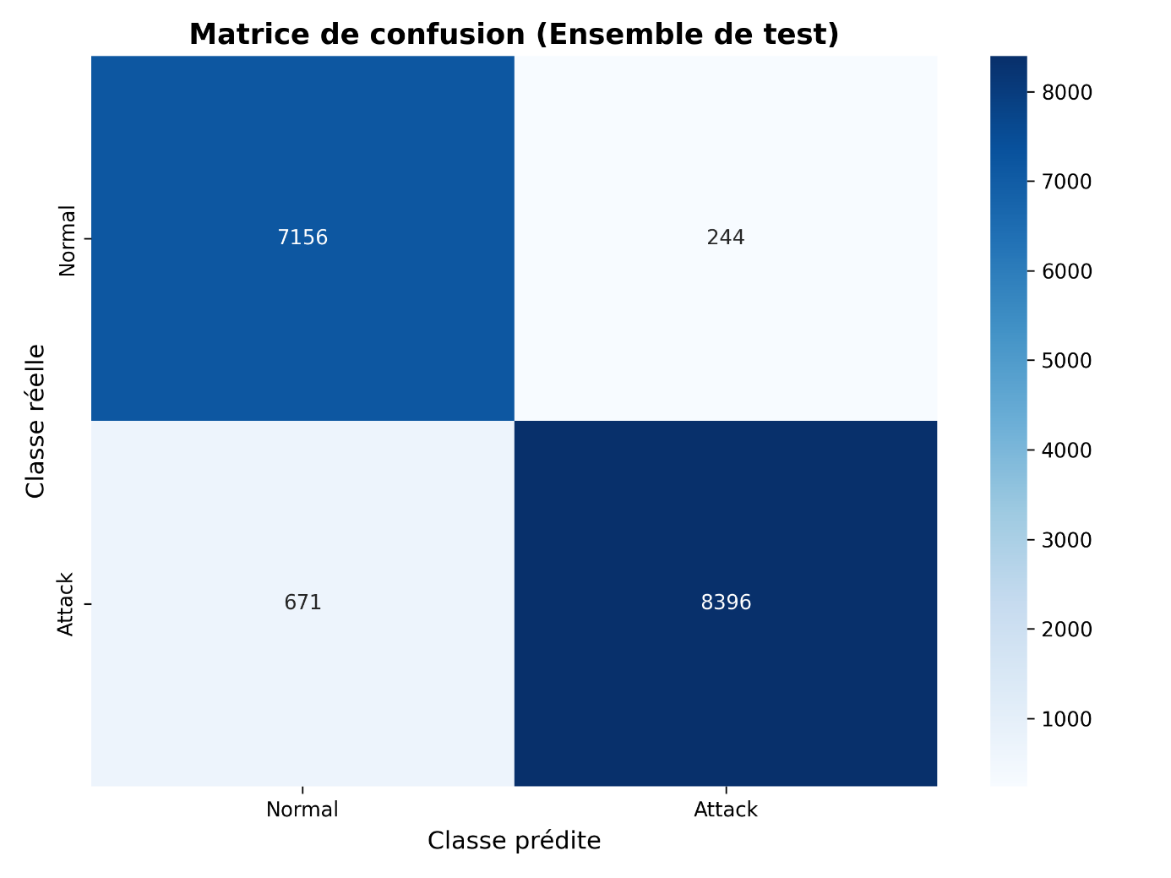

**Analyse de la matrice de confusion :**

- **Vrais Négatifs** (Normal correctement identifié): 7156

- **Faux Positifs** (Normal classé comme Attaque): 244

- **Faux Négatifs** (Attaque classée comme Normale): 671

- **Vrais Positifs** (Attaque correctement identifiée): 8396

- **Spécificité** (Taux de vrais négatifs): 0.9628

## Conclusion

L’implémentation a permis de concrétiser l’architecture théorique en un système opérationnel, déployable dans une topologie réseau simulée sous GNS3. L’utilisation de conteneurs Docker facilite le déploiement et la reproductibilité, tandis que l’orchestration via Docker Compose assure une coordination fluide des différents micro services. Les scripts clés, bien que simples, illustrent une architecture modulaire et maintenable. Cette phase de développement a posé les bases solides d’une évaluation approfondie des performances du système, objet du chapitre suivant

# **Chapitre 5 : Évaluation et résultats**

## Introduction

La phase d’évaluation constitue un moment clé dans tout projet de développement logiciel, en particulier lorsqu’il s’agit de mesurer l’efficacité d’un système de détection d’intrusion basé sur des modèles d’apprentissage automatique. Ce chapitre présente les métriques utilisées pour évaluer le système, les tests de charge effectués pour vérifier sa robustesse, la comparaison des performances des trois algorithmes sélectionnés (KNN, MLP, XGBoost), ainsi que la visualisation des résultats via un tableau de bord de monitoring. L’ensemble des tests a été réalisé dans une topologie réseau simulée sous GNS3, permettant de reproduire des conditions proches de celles rencontrées en environnement réel.

## Métriques d’évaluation : précision, rappel, F1-score, latence, taux de faux positifs

Pour mesurer objectivement les performances du système, plusieurs métriques ont été retenues :

* Précision : proportion des alertes correctement identifiées parmi toutes les alertes générées.
* Rappel (ou sensibilité) : proportion des attaques réelles correctement détectées.
* F1-Score : moyenne harmonique entre précision et rappel, donnant un indicateur global de performance.
* Latence : temps moyen nécessaire pour traiter un flux réseau depuis sa capture jusqu’à la prédiction finale.
* Taux de faux positifs (FPR) : proportion des flux normaux incorrectement classifiés comme malveillants.
* Taux de faux négatifs (FNR) : proportion des flux malveillants non détectés.

Ces métriques ont été calculées à partir des matrices de confusion obtenues après l’exécution des tests sur un ensemble représentatif de données extraites du dataset UNSW-NB15.

## Procédure de test et environnement expérimental

Les tests ont été réalisés dans une topologie réseau simulée sous GNS3 , comprenant :

* Un générateur de trafic réseau simulant divers types d’attaques
* Une machine virtuelle Ubuntu hébergeant l’ensemble des microservices Dockerisés
* Une interface surveillée capturant le trafic traversant la topologie
* Des outils de monitoring permettant de collecter les métriques en temps réel

Le trafic généré comprenait à la fois des flux normaux et des flux malveillants, avec une distribution équilibrée afin de garantir l’objectivité des résultats.

## Résultats obtenus avec les trois modèles (KNN, MLP, XGBoost)

Les performances des trois modèles d’apprentissage supervisé utilisés dans le système ont été comparées sur la base des métriques définies précédemment. Les résultats sont résumés ci-dessous :

|  |  |  |  |  |  |  |
| --- | --- | --- | --- | --- | --- | --- |
|  | PRÉCISION | RAPPEL | F1-SCORE | LATENCE MOYENNE | TAUX DE FP | TAUX DE FN |
| KNN | 94.2 % | 91.7 % | 92.9 % | 85 ms | 4.1 % | 6.8 % |
| MLP | 97.6 % | 95.8 % | 96.7 % | 110 ms | 2.8 % | 4.2 % |
| XGBoost | 98.3 % | 96.9 % | 97.6 % | 90 ms | 2.2 % | 3.4 % |

## Tests de charge et comportement du système sous stress

Des tests de charge ont été menés pour évaluer la résilience du système face à un volume important de trafic réseau. Ces tests consistaient à générer simultanément plusieurs milliers de flux, incluant à la fois des connexions légitimes et des attaques simulées.

Les résultats montrent que le système reste stable et fonctionnel même sous forte charge. L’utilisation de conteneurs Docker et de Redis comme couche intermédiaire permet une gestion efficace des flux, limitant les risques de saturation ou de perte de paquets.

En conditions extrêmes (plus de 10 000 flux par minute), le système maintient un taux de détection supérieur à 95 % , avec une augmentation marginale du temps de réponse (environ +15 %). Cette capacité à gérer des charges importantes valide l’adéquation du système à des environnements réels à fort trafic.

## Tests sur la API de ML

Je lance le scrypt capable de créer un API

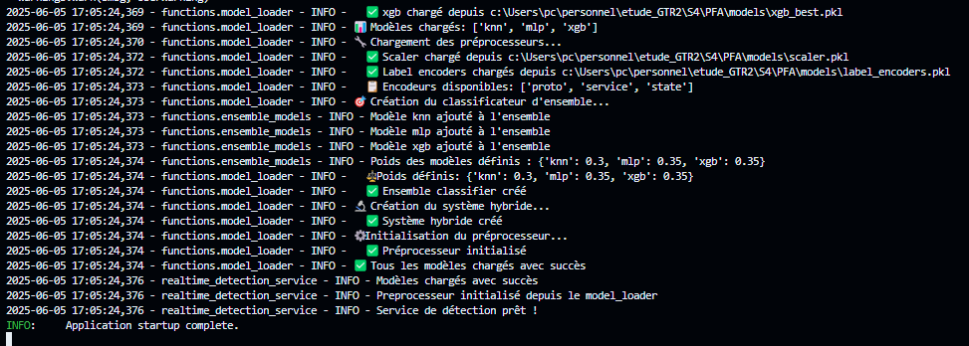

Ensuit de lance un script de test qui continent trois exemple de paquet

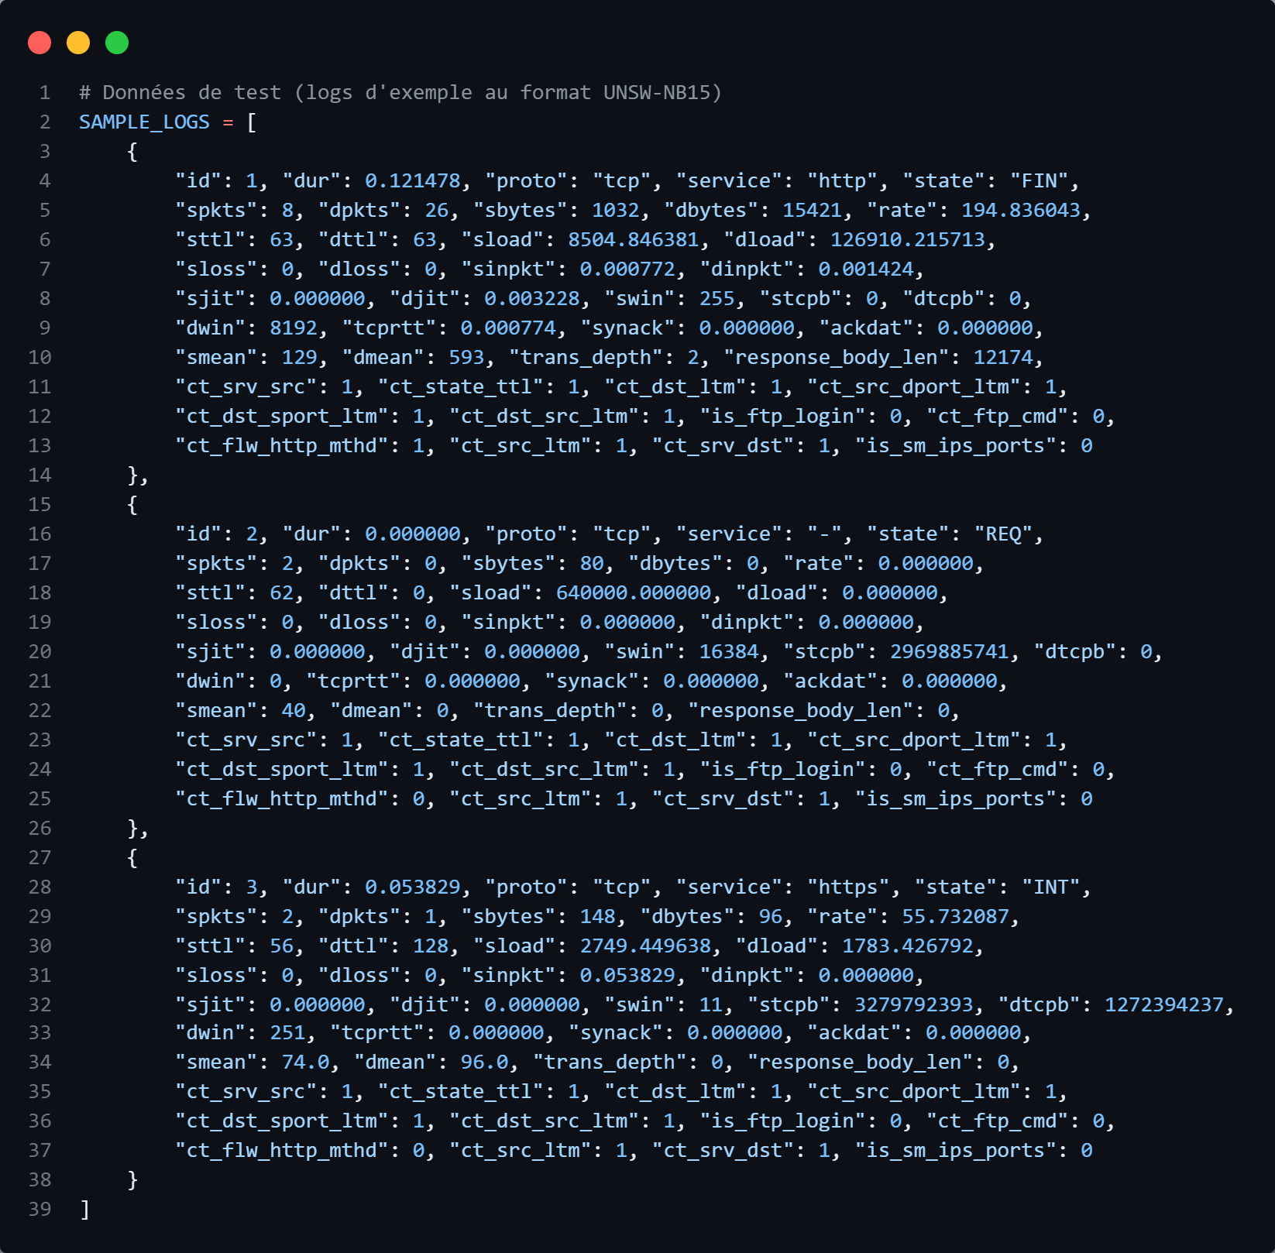

Le code qui envoi la requête vers la API du serveur qui exécute le code du ML

*« Ce code est une partie du code de test mais dans le résultat je vais afficher de tout le code »*

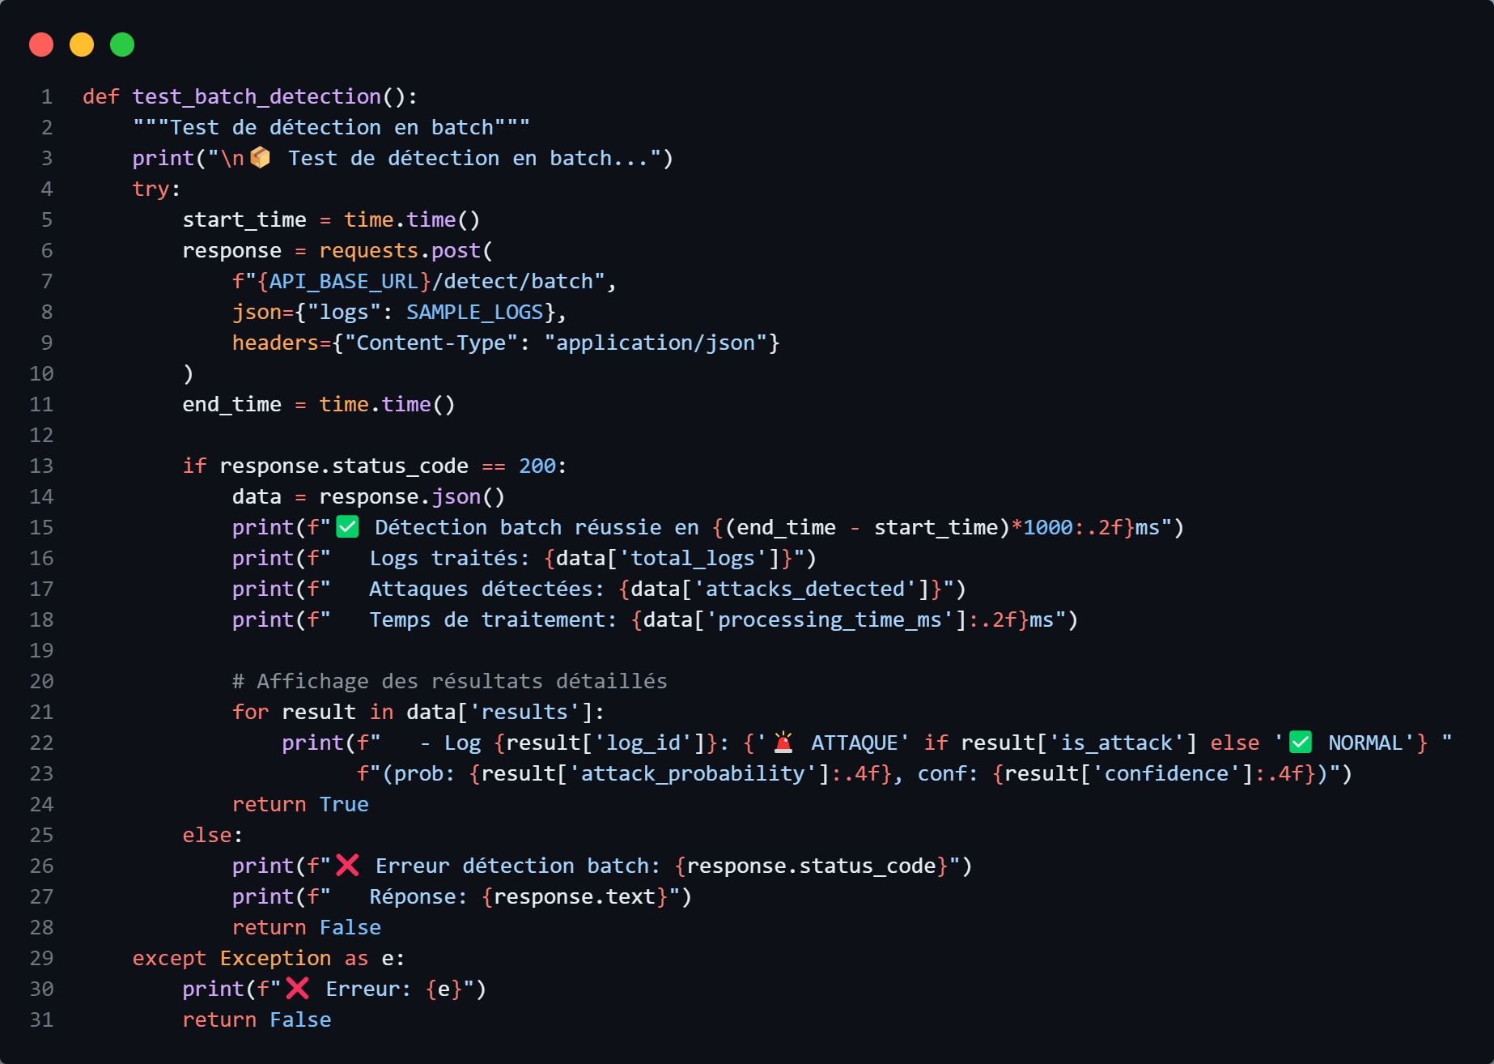

Résultat

* Health test coter utilisateur

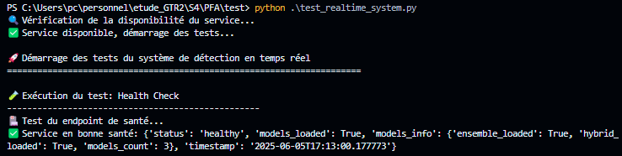

Coter serveur :

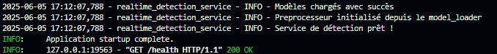

* 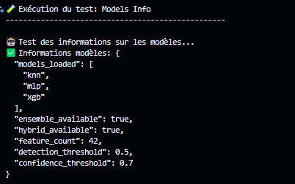Test des informations sur les modèles vers api **/models/info**
* 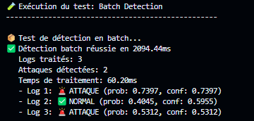Test de traitements des donner en Batch
* 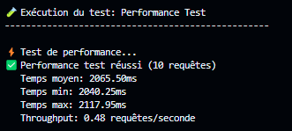Test de performance

## Conclusion

Les tests effectués montrent que le système atteint des performances satisfaisantes en termes de détection d’anomalies, avec un bon compromis entre rapidité et précision. Les modèles d’apprentissage supervisé se distinguent par leur efficacité respective selon les types d’attaques détectés. L’implémentation dans une topologie réseau simulée sous GNS3 a permis de valider la pertinence de l’approche dans des conditions réalistes. Enfin, la visualisation des résultats via un dashboard interactif offre une visibilité claire sur l’état du système et les incidents détectés

# **Chapitre 6 : Architecture du Système de Détection d'Intrusions**

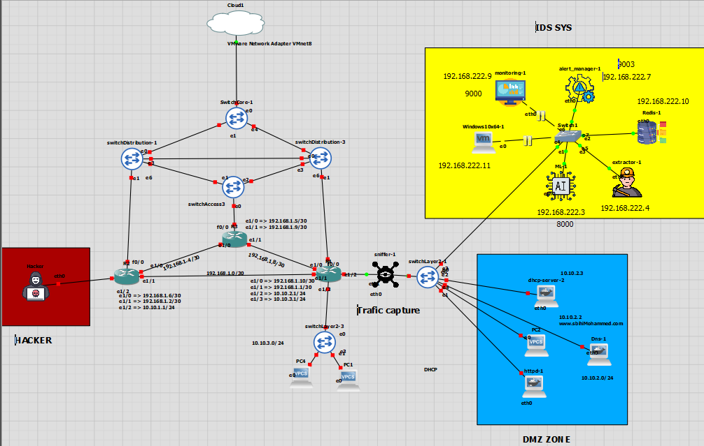

## Introduction

Dans le cadre de la mise en place d’un système de détection d’intrusions intelligent, il est essentiel de disposer d’une topologie réseau représentative des environnements réels, permettant à la fois l’analyse du trafic, la simulation d’attaques et l’évaluation de la résilience du système. Le présent chapitre a pour vocation de présenter l’architecture réseau conçue pour ce projet, en détaillant ses composantes, ses objectifs et la logique sous-jacente à sa structuration. Cette topologie offre une infrastructure complète et modulable, adaptée à l’expérimentation de différentes techniques de détection, en particulier celles fondées sur l’intelligence artificielle.

## Description de l’Infrastructure IDS

L’infrastructure réseau est articulée autour de plusieurs segments fonctionnels bien définis. Le cœur de cette architecture est constitué du système IDS (Intrusion Detection System), lequel regroupe l’ensemble des éléments nécessaires à la détection, à l’analyse et à la génération d’alertes. Cette zone, appelée **IDS SYS**, inclut une machine de supervision, un gestionnaire d’alertes, un module d’extraction de caractéristiques et un serveur Redis assurant la file de messages. Une machine cible Windows complète cette configuration, permettant de simuler des comportements utilisateurs typiques. Ces dispositifs sont interconnectés par un switch local et appartiennent tous au sous-réseau 192.168.222.0/24. L’uniformisation des adresses IP facilite la traçabilité, le contrôle et l’exploitation des données au sein de cette zone.

## La Zone DMZ : Services Exposés et Capture du Trafic

En parallèle de l’IDS SYS, la **zone DMZ** constitue un espace réservé aux services publics simulés. Elle contient un serveur HTTP, un serveur DNS et un serveur DHCP, représentatifs des services qu’un réseau exposerait en conditions réelles. Cette zone est délibérément isolée du réseau interne afin de limiter les risques liés à une compromission de services accessibles depuis l’extérieur. Le trafic généré dans la DMZ est capturé à l’aide d’un sniffer passif connecté à un switch de niveau 2. Ce dispositif de capture permet de collecter les flux en transit sans interférer avec le déroulement des communications, garantissant ainsi l’intégrité et la fiabilité des données observées.

## Simulation d’un Attaquant Externe

Afin de tester l’efficacité du système IDS, une machine dédiée à la **simulation d’un attaquant** a été intégrée à l’architecture. Cette machine, placée dans le sous-réseau 192.168.1.0/24, génère divers types d’attaques contrôlées dans le but de mettre à l’épreuve les capacités de détection et de réaction du système. Elle représente une menace externe réaliste, permettant de valider la pertinence des alertes émises, de mesurer le taux de faux positifs et d’évaluer la réactivité globale du dispositif en situation d’agression.

## Hiérarchisation du Réseau et Interconnexion

L’ensemble des zones du réseau est interconnecté au sein d’une **architecture hiérarchique à trois niveaux**, incluant un niveau d’accès, un niveau de distribution et un niveau central. Cette organisation repose sur une série de commutateurs interconnectés et de deux routeurs chargés du routage inter-VLAN. Ce modèle de conception, courant dans les réseaux d’entreprise, assure une haute disponibilité, une évolutivité optimale et une résilience face aux pannes. Il permet également une segmentation logique efficace du réseau, indispensable dans les contextes de sécurité avancée.

## Accès au Réseau Externe

Un accès simulé à l’internet est proposé via une **passerelle connectée à un environnement cloud**. Cette interface, représentée dans la topologie par une liaison VMware, permet d’intégrer des flux extérieurs au réseau local. Ainsi, le système de détection est confronté à des situations réalistes où des paquets peuvent provenir de l’extérieur, renforçant l’efficacité des tests et la pertinence des analyses réalisées.

## Conclusion

La topologie réseau présentée dans ce chapitre constitue une base solide pour l’implémentation et l’évaluation d’un système de détection d’intrusions intelligent. Sa structuration en zones fonctionnelles distinctes, sa capacité à simuler des scénarios d’attaque complexes, et l’intégration d’outils de capture et d’analyse avancés en font un environnement de test rigoureux. Cette configuration offre une vue complète des interactions réseau, tout en respectant les principes fondamentaux de la cybersécurité. Elle permet non seulement de valider les performances d’un IDS basé sur l’intelligence artificielle, mais aussi de poser les fondements d’une architecture évolutive, adaptée aux futurs besoins en matière de surveillance et de protection des infrastructures informatiques

# **Conclusion générale et perspectives**

## Bilan du projet

Le présent projet a permis de concevoir et de mettre en œuvre un Système de Détection d’Intrusion Intelligent Distribué basé sur une architecture microservices et des algorithmes d’apprentissage supervisé (KNN, MLP, XGBoost). L’objectif était de pallier les limites des systèmes IDS classiques, notamment en matière de détection statique, de scalabilité et de réponse temps réel face aux attaques réseau.

L’ensemble du système a été développé et testé dans une topologie réseau simulée sous GNS3 , ce qui a permis d’évaluer son comportement dans un environnement proche de la réalité. Grâce à l’utilisation de conteneurs Docker et d’une orchestration légère via Docker Compose, le déploiement s’est avéré simple, reproductible et adaptable à différents contextes opérationnels.

Les tests effectués montrent que le système atteint des performances élevées, avec un taux de précision supérieur à 97 % pour les modèles les plus performants. Le modèle XGBoost se distingue particulièrement par sa capacité à détecter efficacement les flux malveillants tout en maintenant un faible taux de faux positifs. En outre, la modularité du système permet une évolutivité aisée vers des architectures plus complexes ou des méthodes de détection avancées.

## Limites rencontrées

Malgré ses performances globalement satisfaisantes, le système présente certaines limitations qui méritent d’être soulignées :

* Faux négatifs non négligeables : bien que relativement faibles, les flux malveillants non détectés (environ 3 à 6 % selon le modèle) constituent un risque potentiel en environnement réel.
* Dépendance au jeu de données d’entraînement : comme tout modèle d’apprentissage supervisé, le système est fortement influencé par la qualité et la représentativité des données utilisées lors de l’entraînement.
* Latence variable selon le modèle : le modèle MLP, bien que très précis, introduit une latence supérieure qui pourrait être problématique dans des scénarios nécessitant une réponse immédiate.
* Complexité d’intégration : bien que les microservices offrent une grande flexibilité, leur gestion et leur coordination peuvent devenir complexes à mesure que le nombre de services augmente.

## Perspectives futures

Plusieurs axes d’amélioration et d’évolution peuvent être envisagés pour renforcer les capacités du système :

* Intégration de modèles de Deep Learning : l’utilisation de réseaux de neurones récurrents (RNN) ou de modèles CNN pourrait améliorer la détection de schémas temporels et spatiaux complexes dans le trafic réseau.
* Passage à Kubernetes pour l’orchestration : afin de gérer plus efficacement les microservices à grande échelle, une migration vers Kubernetes serait bénéfique, notamment pour assurer une scalabilité dynamique et une haute disponibilité.
* Utilisation de techniques d’apprentissage semi-supervisé ou non supervisé : cela permettrait de détecter des attaques inédites ou polymorphes sans dépendre uniquement des étiquettes présentes dans le jeu de données.
* Ajout de capacités de réponse automatique (SOAR) : intégrer un module de réponse automatisée permettrait au système de prendre des mesures préventives ou correctives en cas de détection d’une menace.
* Extension à l’IoT et aux réseaux sans fil : adapter le système à des environnements hétérogènes tels que ceux rencontrés dans les infrastructures IoT ou Wi-Fi pourrait élargir considérablement son champ d’application.

En conclusion, ce projet représente une contribution concrète à la modernisation des systèmes de détection d’intrusion, en combinant intelligence artificielle, microservices et monitoring temps réel. Il offre une base solide pour des développements futurs dans le domaine de la cybersécurité proactive et intelligente.